Росреестр Татарстана проведет «горячую линию» для участников долевого строительства
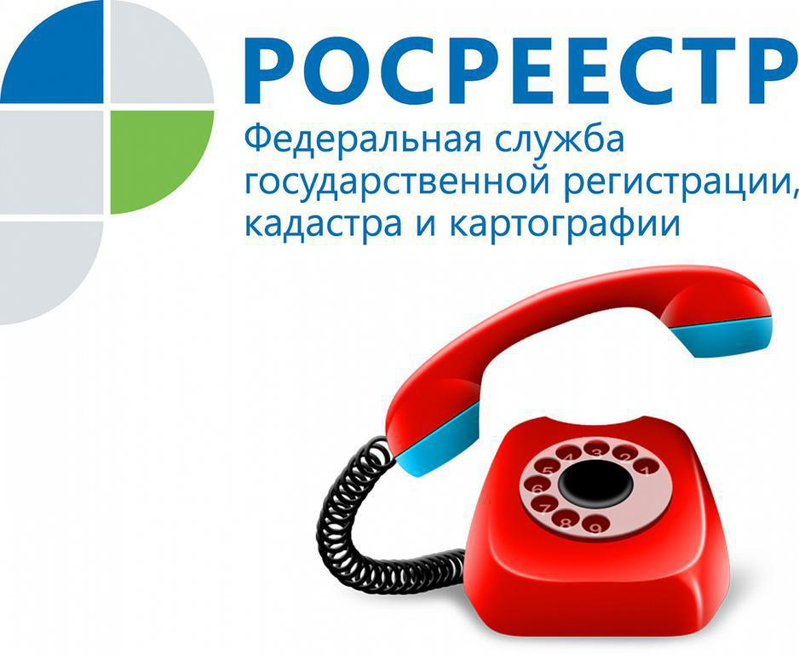
24 июля с 8 до 12 ч. Управление Росреестра по Республике Татарстан проведет единый День горячей линии по вопросам регистрации договоров долевого участия.
На «горячую линию» могут обращаться как граждане, улучшающие свои жилищные условия путем заключения договоров долевого участия, так и застройщики, у которых возникли вопросы с регистрацией договоров долевого участия.
На вопросы жителей Казани по телефону (843)255-25-71 ответит заместитель начальника отдела государственной регистрации недвижимости юридических лиц и договоров долевого участия Альбина Магсумова.
Телефоны для жителей иных городов и районов Республики Татарстан размещены на официальном сайте Управления – rosreestr.tatarstan.ru в разделе Обращения граждан – Горячие линии.
Звоните и задавайте свои вопросы.
Пресс-служба

